Муниципальное бюджетное образовательное учреждение «Детский сад № 6 «Радуга» г. Кукмора Кукморского муниципального района Республики Татарстан»

АДВЕНТ - КУБ
В ПОМОЩЬ ПЕДАГОГАМ В ОБУЧЕНИИ ДЕТЕЙ
ТАТАРСКОМУ ЯЗЫКУ

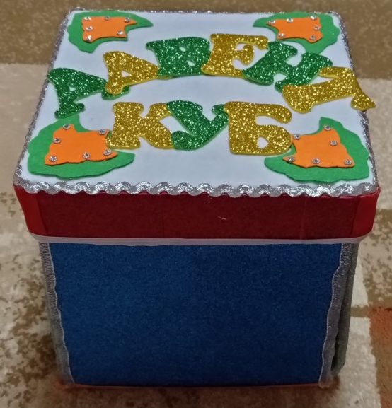

Автор – составитель: воспитатель
Хамматова Раушания Равхатовна

2023 г.
Пояснительная записка
В условиях новой языковой ситуации в республике формирование человека происходит под влиянием двух национальных культур, традиций, двух систем этических норм речевого и неречевого поведения. Обучение детей татарскому языку в детском саду – одна из самых сложных методических задач.
Процесс обучения педагог должен строить с целью удовлетворения познавательных, игровых, личностных потребностей ребёнка. Игра - это основной вид детской деятельности ребенка дошкольного возраста. Игровая деятельность – наиболее естественная форма взаимодействия взрослых и детей, и именно в игре личность развивается свободно, стремительно и гармонично.
Игра для детей - это способ вырасти и стать большим. В играх дети готовятся к взрослой жизни, у них обогащается жизненный опыт, пополняется словарный запас. Любая игра даёт свои положительные результаты, если малыш играет с удовольствием. В игре вырабатывается произвольность поведения. В силу необходимости выполнять правила, дети становятся организованнее, учатся оценивать себя и свои возможности, приобретают знания и определенный социальный опыт.
Моя методическая разработка представляет собой раскрывающийся адвент - куб. На каждой стороне куба размещается дидактическая игра, направленных на активизацию в речи детей татарского языка. Картинки для игр размещаются на полотне. Адвент - куб предполагает смену игр в соответствии с днями недели. В комплекте 5 игр, которые можно дополнить в последующем. В понедельник дети средней группы могут поиграть в игру под номером один, что соответствует первому дню недели. Во вторую игру дети могут поиграть во второй день недели. И так далее. Каждая игра находится в отдельном конверте.
Данное пособие используется в образовательной деятельности, при решении задач индивидуального развития и в самостоятельной деятельности детей по развитию знаний татарского языка.
Целью инновационной разработки является формирование у детей средней группы интереса к татарскому языку и культуре татарского народа через использование в обучении дошкольников разных игр.
Изучение языка легче и интереснее для детей проходит именно в игровой форме. Лексический материал соответствует лексическому минимуму, рекомендованному УМК «Татарча сөйләшәбез» (авторы Зарипова З.М., Кидрячева Р.Г. и др.)

ДИДАКТИЧЕСКАЯ ИГРА № 1.
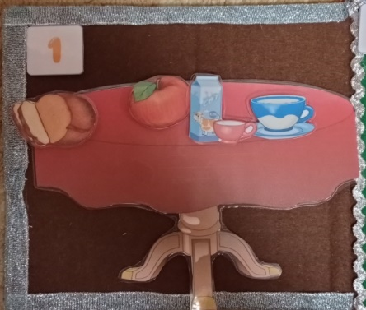
Программное содержание. Способствовать активизации в речи детей слов на татарском языке по проекту «Минем өем» (продукты: ипи, алма, сөт, чәй, счет: бер, ике, өч, дүрт, биш). Способствовать закреплению умений отвечать на вопросы воспитателя: «Бу нерсә?» «Ничә». Развивать внимание, память и логическое мышление. Вызвать радостные эмоции.
Ход игры: Воспитатель предлагает назвать ребенку, что можно положить на стол. Ребенок с полотна выбирает, то, что можно положить на стол из продуктов питания. Располагает их на столе. Воспитатель спрашивает
Воспитатель предлагает посчитать продукты на столе (счет: бер, ике, өч, дүрт биш)

ДИДАКТИЧЕСКАЯ ИГРА № 2.
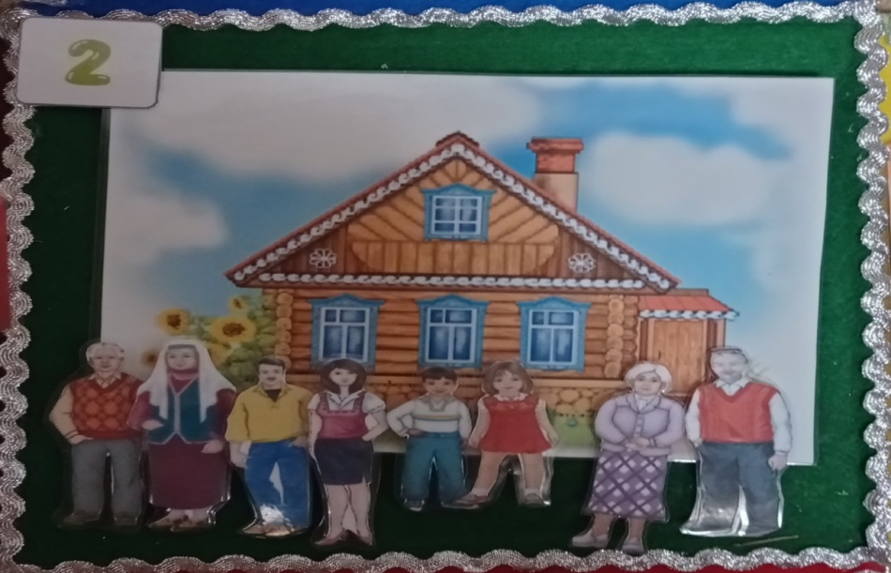
Программное содержание. Способствовать активизации в речи детей слов на татарском языке (члены семьи: әти, әни, кыз, малай, бабай, әби; счет: бер, ике, өч, дүрт, биш) Способствовать закреплению умений отвечать на вопросы воспитателя: «Бу кем?», «Ничә?», участвовать в диалоге. Развивать внимание, память и логическое мышление. Воспитывать любовь и уважение к своей семье.
Ход игры: Воспитатель предлагает ребенку назвать членов семьи и посчитать. Ребенок выбирает с полотна членов семьи и располагает рядом с домом. Воспитатель спрашивает ребенка: Бу кем? Ничә? Ребенок: Әни (бабай, әби, әти, кыз, малай). Воспитатель: Ничә? Ребенок: бер (ике, өч, дүрт, биш)
ДИДАКТИЧЕСКАЯ ИГРА № 3.
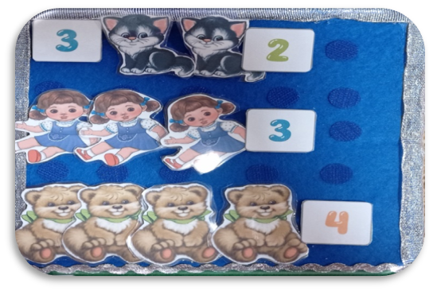

Программное содержание. Способствовать активизации в речи детей слов на татарском языке (счет: бер, ике, өч, дүрт, биш) Способствовать закреплению умений отвечать на вопросы воспитателя: «Бу нерсә?» «Ничә?», участвовать в диалоге.
Ход игры: Воспитатель предлагает детям посчитать куколок (машинок, мишек, мячей, зайчиков) и поставить около них соответствующую цифру. Воспитатель: Бу нерсә? Ребенок: Аю (куян, эт, курчак, машина) Воспитатель: Ничә аю (куян, эт, курчак, машина)? Ребенок: Бер (ике, өч, дүрт, биш).
ДИДАКТИЧЕСКАЯ ИГРА № 4.
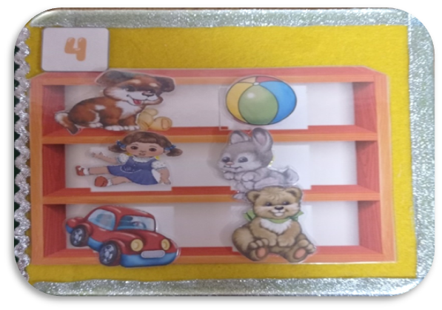
Программное содержание. Способствовать активизации в речи детей слов на татарском языке (игрушки: куян, эт, курчак, туп, машина, аю) Способствовать закреплению умений отвечать на вопросы воспитателя: «Бу нерсә?», участвовать в диалоге, самостоятельно составлять диалог. Развивать внимание, память и логическое мышление. Воспитывать бережное отношение к игрушкам; вызывать радостные эмоции.
Ход игры: Ребенок кидает кубик, выбирает с полотна игрушки и располагает их на полках в магазине. Воспитатель спрашивает: «Бу нәрсә?» Ребенок отвечает: Бу аю (куян, эт, курчак, машина, туп)
ДИДАКТИЧЕСКАЯ ИГРА № 5.
Программное содержание. Закрепление и повторение пройденного материала на татарском языке по теме «Большой - маленький» - «Зур – кечкенә».
Ход игры: Воспитатель предлагает ребенку выбрать с полотна маленькие (большие) предметы (туп, аю, куян, курчак, машина, пси), расположить их в корзинке, назвать их, описать по размеру: большой или маленький. Воспитатель: Бу нәрсә? Ребенок: Туп. Воспитатель: Туп нинди? Ребенок: Зур.
Спасибо за внимание!

